**ПРЕКРАСНА ТЫ, ОСЕННЯЯ ПОРА!**

Интегрированное занятие в подготовительной группе

**Цель**. Закрепить полученные знания об осени как о времени года, приобщить детей к музыкальной культуре, познакомить с творчеством композиторов Чайковского, Вивальди, Прокофьева, стихами русских поэтов.

**Задачи:**

* Передавать впечатления об осени в рисунке, аппликации, развивать фантазию, творческие способности;
* Обогащать словарный запас детей поэтическими образами;
* Учить детей различать оттенки настроений, смену характера в произведениях, имеющих близкие названия;
* Привлечь внимание детей к разнообразию звуковой картины дождей, дождиков, ливней; развивать

навыки творческого музыцирования.

* Закреплять навыки работы гуашью, акварелью, пластилином и другими изобразительными материалами.
* Использовать нетрадиционные техники: рисование по сырому, печатание сухими листьями, монотипия, обрывание.

**Предварительная работа:** Знакомство с жанром живописи – пейзажем. Рисование многоцветных пейзажей. Лепка из пластилина. Беседа о композиторах.

**Музыкальные фрагменты в записи**: «Осенняя песня» Чайковский, «Осень» Вивальди, «Фея Осени» Прокофьев, «Дождик» Свиридова, песни «Осень, осень наступила» Насауленко, «Разноцветная осень».

**Атрибуты:** Портреты Чайковского, Прокофьева, иллюстрации картин с осенними пейзажами, осенние листья для танца, дождик.

**Детские музыкальные инструменты:** треугольник, коробочка, барабан, тарелка, металлофон, маракас

**Материал:** Бумага для работы белая, бумага цветная, краски акварельные, пластилин, клей, салфетки и т.д.

**Ход занятия**.

Осень: Здравствуйте, ребята! Проходите! На улице непогода, а здесь тепло и уютно. Давайте «погреем руки» (*массаж).* Вот как стало хорошо!

*Звучит фрагмент «Осень» Вивальди из цикла «Времена года».*

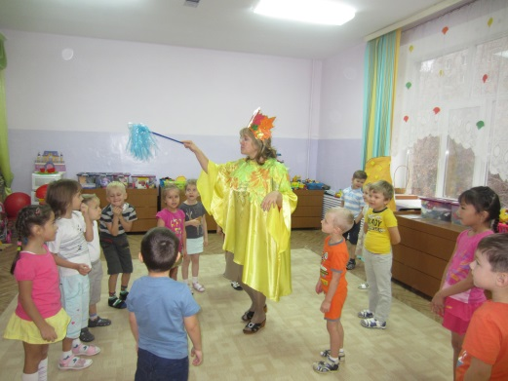Осень: Разыгралась непогода, зябнут руки на ветру,

Раскачал ветрило воды, лес ломает на бору.

Сосны-мачты у болота опрокидывает вспять.

Золотая осень? Что-то золотую не узнать.

Ребята, что вы знаете об осени? … Всегда ли она одинаковая? … Прислушайтесь, Какая осень в этой музыке? (*золотая)*

*Дети называют приметы золотой осени. Внести иллюстрации, фотографии.*

Осень: Я предлагаю вам потанцевать в теплые осенние денечки. Становитесь в круг!

ТАНЕЦ «ОСНЬ, ОСЕНЬ НАСТУПИЛА» Насауленко.

ЗВУЧИТ ПЬЕСА «ДОЖДИК» Свиридова.

Осень: Ой, кажется, начинается дождь . это веселые капли дождя начинают свой танец. Послушайте музыку и определите, когда сильный дождь закончится.

Представьте, как дождик стучит в окно. Вспомните, сколько разнообразных дождей и дождичков существует в природе. Все они очень разные – сильные и не очень, шумные и тихие. Когда дождик начинает накрапывать, его сначала даже не замечаешь. Но вот капли падают чуть чаще – и уже слышна незатейливая песенка редкого дождика. Но вот капли начинают падать быстро, шумно, на людей обрушивается настоящий ливень:

Дождь потом пошел сильней

И закапал веселей:

Кап, кап, кап, кап, кап, кап, кап...

Стали капли поспевать,

Капля каплю догонять:

Кап, кап, кап, кап, кап, кап, кап...

*М. Новикова*

*Декламируя стихи, дети должны точно выполнить ритм восьмых – хлопками, шлепками.*

Возьмите инструменты и озвучьте капли дождя под музыку.

*Звукоизображение дождя: дождь начинается с ускорением, усилением темпа, затем капли падают все реже и медленней, музыка звучит все тише и тише. Вот упала последняя капля и закончился дождь.*

Осень: Кажется, все успокаивается. Прислушайтесь, стало тихо. Этот осенний дождь оставил только свои капли, давайте приклеим их на стенку и у нас получится свой дождик.

*Звучит «Осенняя песня» Чайковский*

Осень: Кто вспомнит стихи, созвучные этой погоде? Послушаем стихи русских поэтов.

Унылая пора! Очей очарованье!

Приятна мне твоя прощальная краса!

Люблю я пышное природы увяданье, в багрец и золото одетые леса!

В их сенях ветра шум и свежее дыханье,

И мглой волнистою покрыты небеса,

И редкий солнца луч, и первые морозы,

И отдаленные седой зимы угрозы.

А. Пушкин

Заунывный ветер гонит стаю туч на край небес,

Ель надломленная стонет, глухо шепчет темный лес.

На ручей, рябой и пестрый за листком летит листок,

И струей, сухой и острой, набегает холодок.

Н. Некрасов

Осень русская, синяя, осень – хрусткая, в инее.

Сколько грусти и прелести в этом хрусте и шелесте!

С. Смирнов

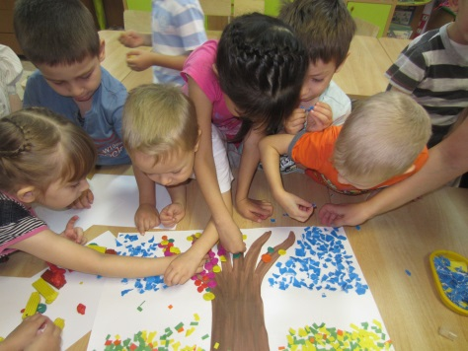Осень: Вспомним стихотворение А Плещеева «Осень наступила». Давайте все вместе прочитаем его с движениями и мимикой.

Осень наступила (*дети разводят руки в стороны*)

Высохли цветы (*Поднимают и опускают кисти рук)*

И глядят уныло (*с грустным выражением лица наклоняют голову набок)*

Голые кусты ( *руки с раскрытыми ладонями поднимают вверх).*

Вянет и желтеет (*опускают кисти рук*)

Травка на лугах *( «рисуют» в воздухе травку*)

Только зеленеет *(разводят руки в стороны*)

Озимь на полях *( рукой «обводят» перед собой полукруг*)

Туча небо кроет *( Рисуют тучу*)

Солнце не блестит ( *Показывают рукой наверх и делают движение головой – знак отрицания*)

Ветер в поле воет *( наклоняют поднятые руки вправо-влево*)

Дождик моросит *( «рисуют» капельки дождя*)

Зашумели воды быстрого ручья (*одну руку прикладывают к уху)*

Птички улетели *(делают взмахи руками)*

В теплые края *( машут рукой – прощаются)*

*Звучит отрывок из «Феи осени» Прокофьева*.

Осень: А вот совсем другая Осень – ветреная, порывистая. Такая и музыка. Что вы представили в этот момент? … Такая поздняя осень тоже вдохновляла поэтов и композиторов на творчество.

Но мы с вами сегодня все же хотим вернуть тихую, немного печальную, красивую осень. Возьмите листочки и придумайте танец с осенними листочками.

ТАНЕЦ-ИМПРОВИЗАЦИЯ С ЛИСТЬЯМИ под музыку Шопена «Вальс».

Осень: В музыке можно услышать разные оттенки осени: она может быть и грустная, и радостная, и теплая, и холодная. Деревья, которые раньше стояли такие красивые, одетые в желтую, красную, бордовую листву вдруг начинают ее сбрасывать. Это листопад.

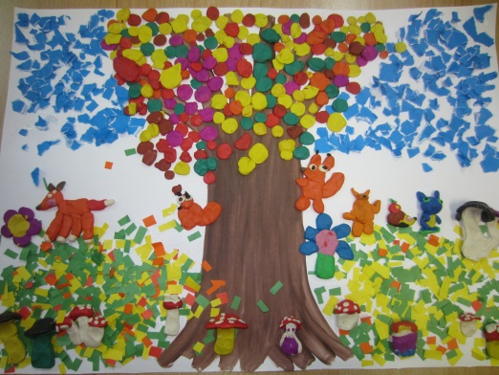Так много вы обо мне знаете, ребята! Я бы хотела оставить себе что-то на память о нашей встрече. Может быть, вы создадите осенние пейзажи? Согласны? Тогда приступайте к работе!

Во время работы звучит музыка, прослушанная на занятии. После занятия организуется выставка детских работ.